附件4

化妆品中羟基癸酸的检验方法
Determination of Hydroxycapric Acid in Cosmetics
1 范围
本方法规定了高效液相色谱法测定化妆品中羟基癸酸的含量。
本方法适用于液体类、凝胶类、膏霜乳类化妆品中羟基癸酸含量的测定。
2 方法提要
以甲醇提取化妆品中羟基癸酸，用高效液相色谱仪进行分离，二极管阵列检测器检测，以保留时间和紫外光谱图定性，峰面积定量，以标准曲线法计算含量。
本方法中羟基癸酸的检出限为0.125 μg、定量下限为0.375 μg。取样量为1.0 g，定容体积为10 mL时检出浓度为250 μg/g，最低定量浓度为750 μg/g。
3 试剂和材料
除另有规定外，本方法所用试剂均为分析纯或以上规格，水为GB/T 6682规定的一级水。
3.1 磷酸氢二铵。
3.2 磷酸，优级纯。
3.3 甲醇，色谱纯。
3.4 乙腈，色谱纯。
3.5 甲酸，色谱纯。
3.6 0.05 mol/L的磷酸氢二铵溶液：称取6.60 g磷酸氢二铵（3.1），加水1000 mL溶解，用0.22 μm滤膜过滤。
3.7 标准品：羟基癸酸（英文名称：Hydroxycapric acid，分子式：C₁₀H₂₀O₃，CAS：5393-81-7），纯度≥98%。
3.8 标准储备溶液
精密称取羟基癸酸标准品（3.7）0.5 g（精确到0.0001 g）于10 mL容量瓶中，加甲醇（3.3）溶解并定容至刻度，摇匀，配制成标准储备溶液备用，转入棕色储液瓶中，4 ℃避光保存，有效期1个月。
4 仪器和设备
4.1 高效液相色谱仪，二极管阵列检测器。
4.2 天平，感量分别为0.1 mg、0.01 mg。
4.3 超声波清洗器，功率100 W。
4.4 高速离心机，转速≥14000 r/min。
4.5 pH计，精度0.01。
4.6 涡旋振荡器。
5 分析步骤
5.1 标准系列溶液的制备
精密移取不同体积的标准储备溶液（3.8），用甲醇（3.3）配制成浓度为0.125、0.25、0.5、1、2.5、5 mg/mL的标准系列溶液。
5.2 样品处理
称取混合均匀的样品1.0 g（精确到0.001 g）于10 mL具塞比色管中，加甲醇（3.3）至10 mL刻度，充分涡旋混合30 s，超声提取30 min，取适量样品在10000 r/min下高速离心15 min，取上清液过0.45 μm的滤膜，取续滤液作为待测溶液。
5.3 参考色谱条件
色谱柱：C₁₈柱（250 mm×4.6 mm，5 μm），或等效色谱柱；
流动相：甲醇 + 0.05 mol/L的磷酸氢二铵溶液（3.6）[磷酸（3.2）调pH值为3.0]（70+30）；
流速：1.0 mL/min；
检测波长：214 nm；
柱温：室温；
进样量：5 μL。
5.4 测定
在“5.3”色谱条件下，取标准系列溶液（5.1）分别进样，进行色谱分析，以标准系列溶液浓度为横坐标，峰面积为纵坐标，绘制标准曲线。
取“5.2”项下的待测溶液进样，根据保留时间和紫外光谱图定性，测得峰面积，根据标准曲线得到待测溶液中羟基癸酸的浓度。按“6”计算样品中羟基癸酸的含量。
6 分析结果的表述
6.1 计算
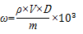
式中：ω——样品中羟基癸酸的质量分数，μg/g；
ρ——从标准曲线得到待测原料的质量浓度，mg/mL；
V——样品定容体积，mL；
m——样品取样量，g；
D——稀释倍数（不稀释则取1）。
在重复性条件下获得的两次独立测试结果的绝对差值不得超过算术平均值的10%。
6.2 回收率和精密度
方法回收率为85%~115%，相对标准偏差小于10%。
7 图谱
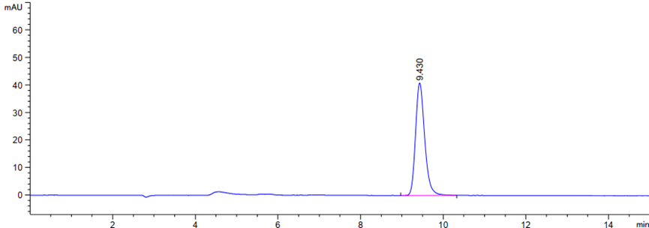
图1 羟基癸酸标准溶液色谱图

附录A
（规范性附录）
羟基癸酸阳性结果的确证
因羟基癸酸极性大，紫外吸收接近截止波长，测定时易出现干扰，必要时可采用液相色谱－质谱法确证结果，以排除基质中其他组分的干扰。在相同的液相色谱－质谱实验条件下，如果样品中色谱峰的保留时间和紫外光谱图与标准溶液中对应成分一致（相对偏差在±2.5%之内），所选择的监测离子对的相对丰度比与相当浓度标准溶液的离子对的相对丰度比的偏差不超过表A.1规定范围，则可以判定样品中存在对应的测定成分。
表A.1 结果确证时相对离子丰度比的最大允许偏差
相对离子丰度（k） | k＞50% | 50%≥k＞20% | 20%≥k＞10% | k≤10%
允许的最大偏差 | ±20% | ±25% | ±30% | ±50%
A.1 仪器参考条件
A.1.1 色谱条件
色谱柱：C₁₈柱（100 mm×2.1 mm，1.8 μm），或等效色谱柱；
流动相：A：乙腈（含0.1%甲酸）；B：0.1%甲酸水溶液；
表A.2 流动相梯度洗脱程序
时间/min | V（流动相A）/% | V（流动相B）/%
0 | 0 | 100
4 | 0 | 100
15 | 95 | 5
17 | 95 | 5
17.1 | 0 | 100
22 | 0 | 100
流速：0.2 mL/min；
柱温：30 ℃；
进样量：5 μL。
A.1.2 质谱条件
离子源：电喷雾离子源（ESI源）；
监测模式：负离子多反应监测模式；监测离子对及相关电压参数设定见表A.3；
鞘气流速：11 L/min；
干燥气流速：14 L/min；
鞘气温度：350 ℃；
干燥气温度：230 ℃；
碰撞气：Ar，20 psi；
离子源电压（IS）电压：负离子：3000 V。

表A.3 羟基癸酸的监测离子对及相关电压参数设定表
组分名称 | 母离子（m/z） | 子离子（m/z） | CE（V）
羟基癸酸 | 187.1 | 141.1* | -20
羟基癸酸 | 187.1 | 139 | -20
*为推荐的定量离子。
注：当采用不同质谱仪器时，仪器参数可能存在差异，测定前应将质谱参数优化。

